Задание №1.

- Подчеркните материалы, которые применяются для выпиливания лобзиком:
- Фанера
- Древесноволокнистая плита
- Тонкая дощечка
- Картон

- Рассмотрите представленные образцы, распределите их по виду материала, данные занесите в таблицу:
Вид материала | Впишите номера соответствующих образцов

Задание №2.
Перед вами рисунки, на которых изображены виды пил по направлению пиления ( по форме зуба ). Поставьте в квадратике крестик напротив того рисунка, на котором изображены зубчики пилки к лобзику.
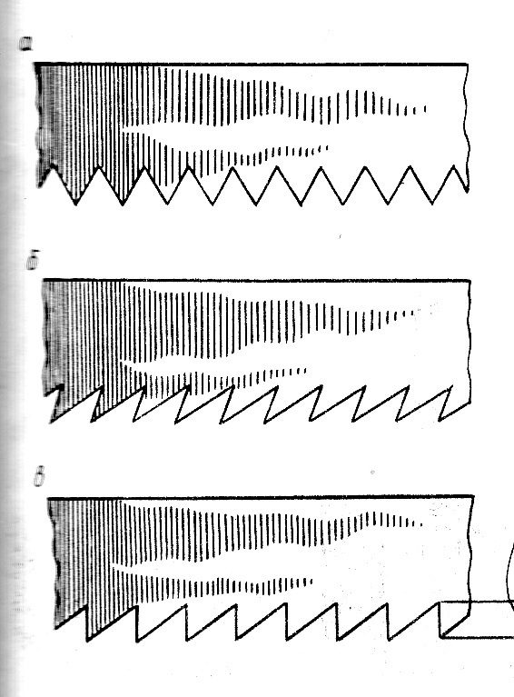
поперечная
продольная
продольно-поперечная (смешанная)
Задание №3.

Выберите из списка снизу и запишите на пустых строчках правильный порядок изготовления изделия с помощью лобзика:
- __________________________________
- __________________________________
- __________________________________
- __________________________________
- __________________________________

Шлифование. Выпиливание контура. Подготовка фона. Художественная отделка изделия. Перевод рисунка.

Задание №4.

- Согнуть лист картона пополам.
- Начертить от сгиба половинку лопатки по размерам.
- Придумать свой дизайн ручки и отверстий.
- Вырезать шаблон ножницами.

